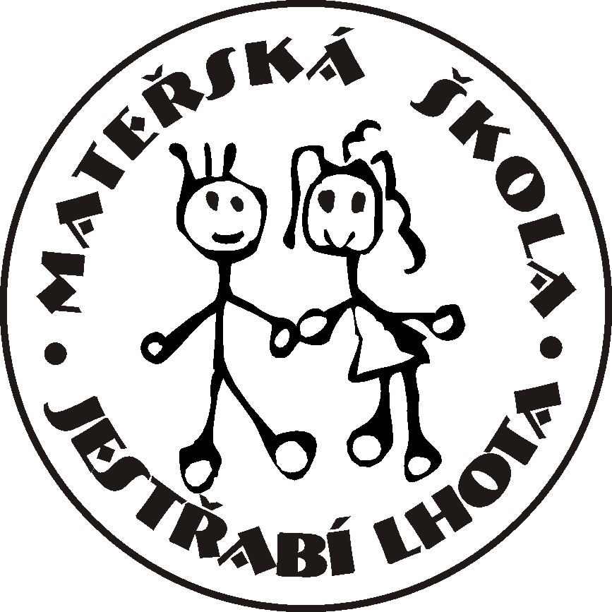 Mateřská škola Jestřabí Lhota, okres Kolín
příspěvková organizace

V Jestřabí Lhotě | dne 25. března 2025

STANOVENÍ PODMÍNEK PRO PODÁVÁNÍ ŽÁDOSTÍ O PŘIJETÍ DĚTÍ K PŘEDŠKOLNÍMU VZDĚLÁVÁNÍ

Ředitelka mateřské školy, jejíž činnost vykonává Mateřská škola Jestřabí Lhota 100, 280 02 Kolín, příspěvková organizace, po dohodě se zřizovatelem Obec Jestřabí Lhota a v souladu s § 34 odst. 2 zákona č. 561/2004 Sb., o předškolním, základním, středním, vyšším a jiném vzdělávání (školský zákon) stanoví následující upřesnění pro podávání žádostí o přijetí dětí k předškolnímu vzdělávání pro školní rok 2025/2026.
Místo pro podávání žádostí: |  | Mateřská škola Jestřabí Lhota, okres Kolín
Termín: |  | 12. května 2025
Způsoby podání žádosti: |  | osobní podání 12. 5. 2025 od 8:30 po upřesnění rezervace doby pohovoru na tel. čísle 728 474 864.
Při podávání žádosti o přijetí dítěte k předškolnímu vzdělávání předloží zákonný zástupce rodný list dítěte a potvrzení registrujícího praktického lékaře pro děti a dorost o tom, že se dítě podrobilo stanovenému pravidelnému očkování (tiskopis „Přihláška dítěte“ na webu MŠ https://msjestrabilhota.cz/dokumenty/?label=dokumenty).
Místo, termín a doba pro podání žádostí o přijetí dětí k předškolnímu vzdělávání pro školní rok 2025/2026 budou umístěny na webových stránkách mateřské školy www.msjestrabilhota.cz , na vývěsce před budovou mateřské školy a zveřejněny na úřední vývěsce obce Jestřabí Lhota a Volárna.

Bc. Romana Balounová
ředitelka MŠ Jestřabí Lhota

